1. 前台
2. 首页图片切换源：用户提供，哪里设置？
3. 首页图片显示：此处图片来源？

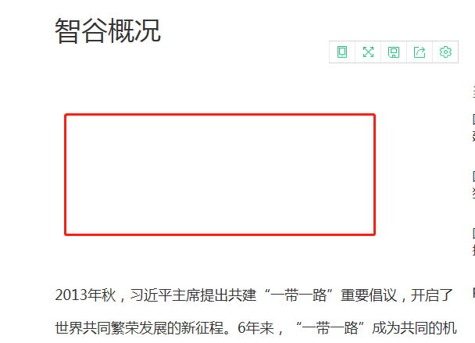

5.通知公告

（2）通知菜单下“其他通知”要显示所有历史通知的吧，加个“分页”；

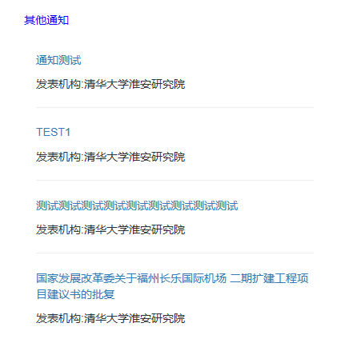

（5）文件下载问题改为：选择“本地电脑”文件，上传后自动保存在“文件管理”模块。

（6）首页通知，点了下载，出错。

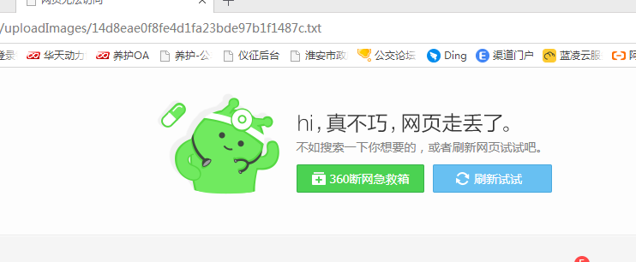

6.历史来访：

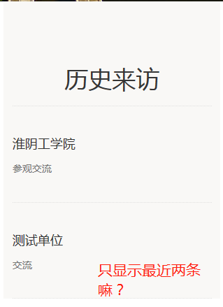

8.智慧谷概览：

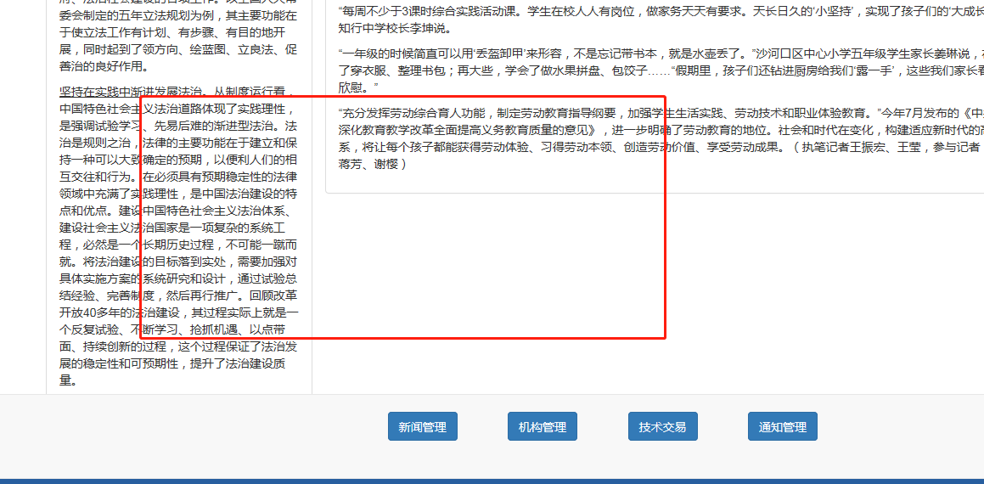

1. 左右不一致，改为左右一致的，可增加滑动条。
2. 体系内容显示不全。
3. 新闻公告：

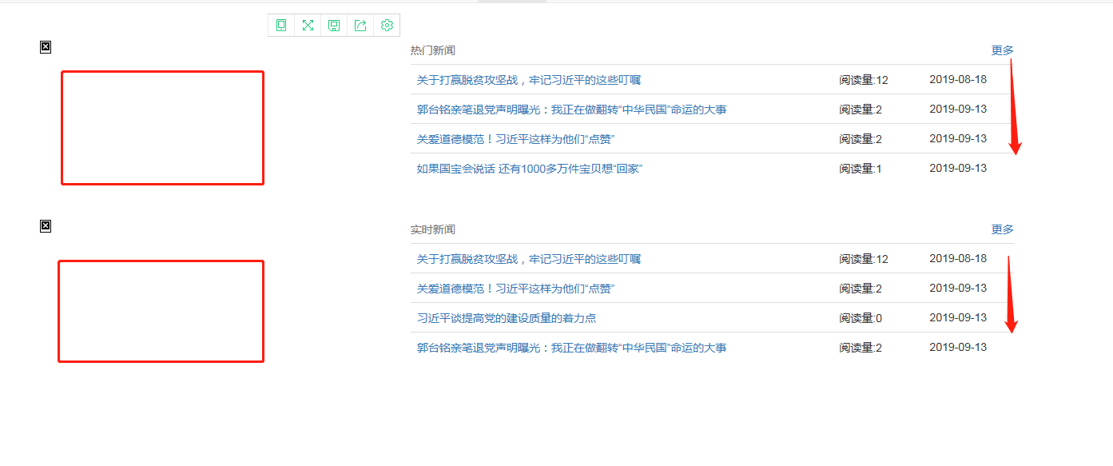

1. 图片来源？
2. 按发布时间顺序显示，最新发布的在最上面。

几个模块宽度，下面距离一致

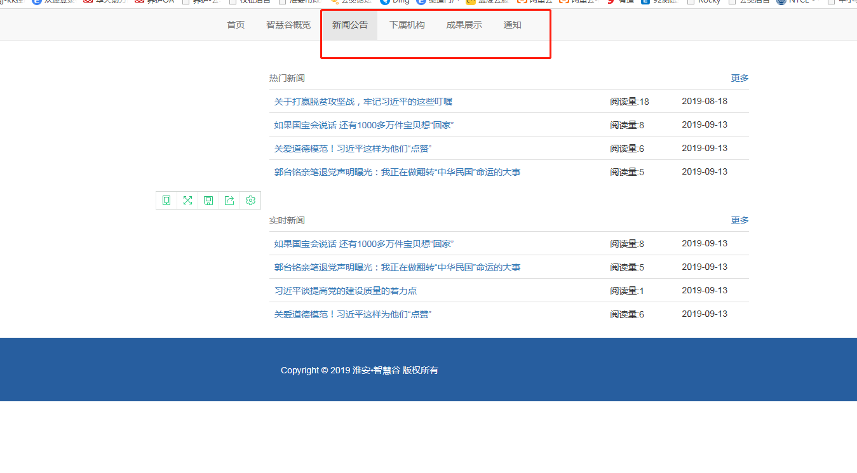

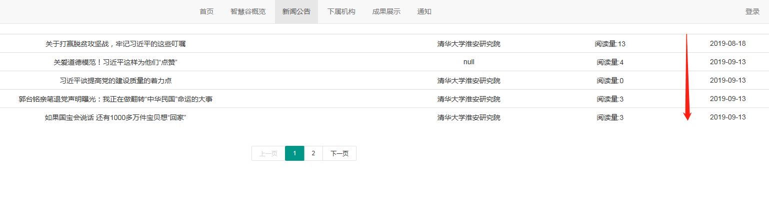

1. 首页-新闻公告：按显示顺序按最新发布顺序，最新的在最上面。

疑问：左侧是新闻切换嘛，上面的图片是显示相应新闻的封面嘛？

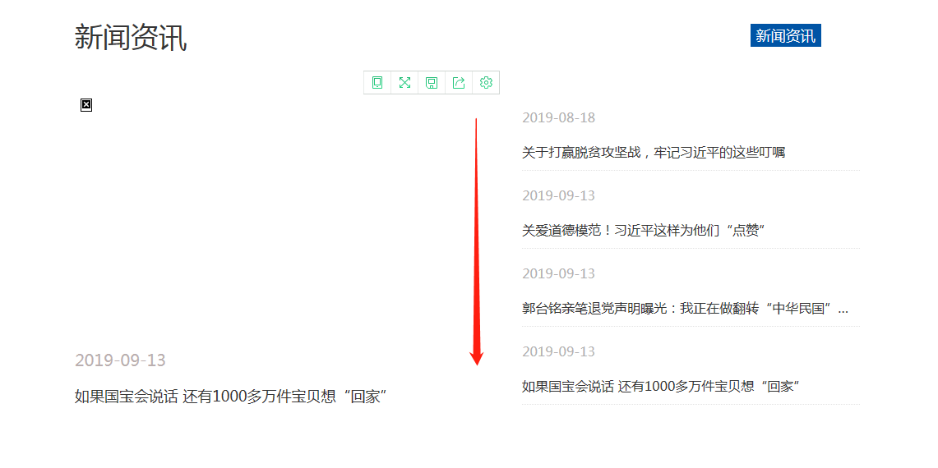

1. 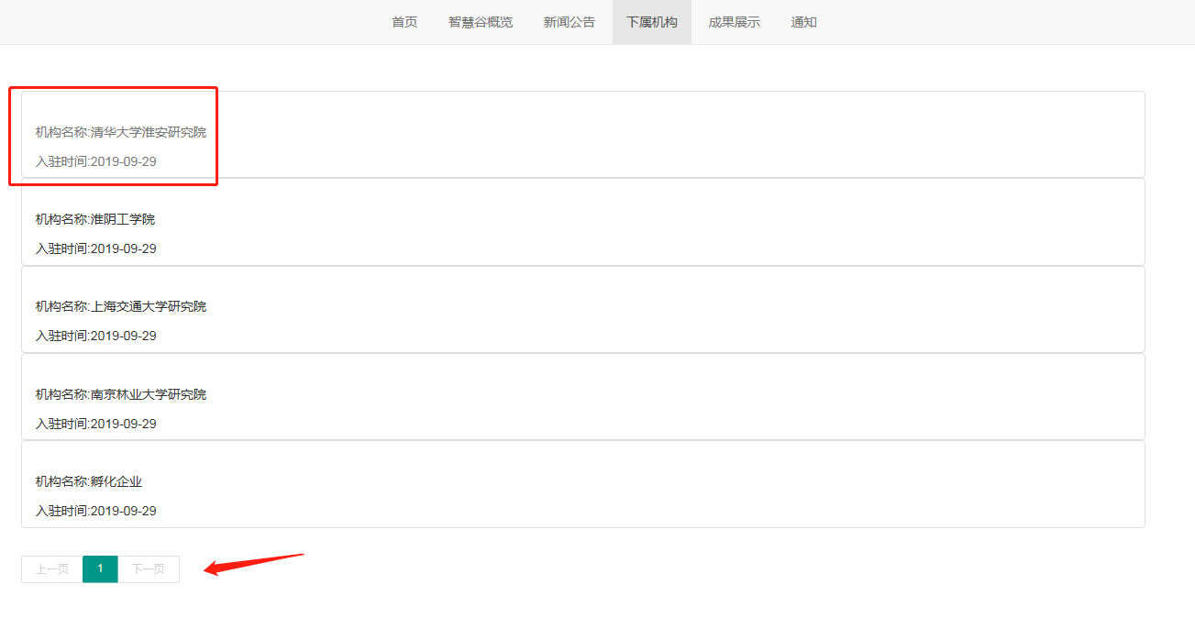下属机构
2. “清华大学淮安研究院”点开为空白？啥也没有，这应该是bug。
3. 显示顺序是按照啥呢？最新入驻时间？

11.技术

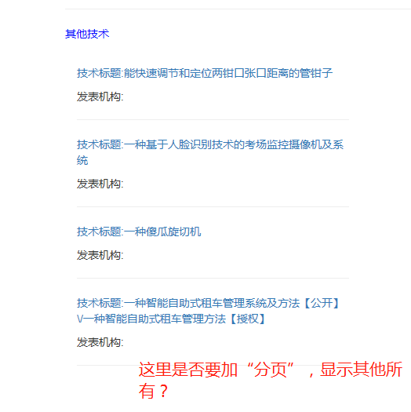（3）点击查看，右边-其他技术，是否要加“分页”？

1. 后台

1.右上角链接报错，应链接至“首页”。



2.我的流程：

1. 待审批：正在审批啥意思？当前登录者不就是当前审批人？操作项是否有“查看审批”，若无，加上。

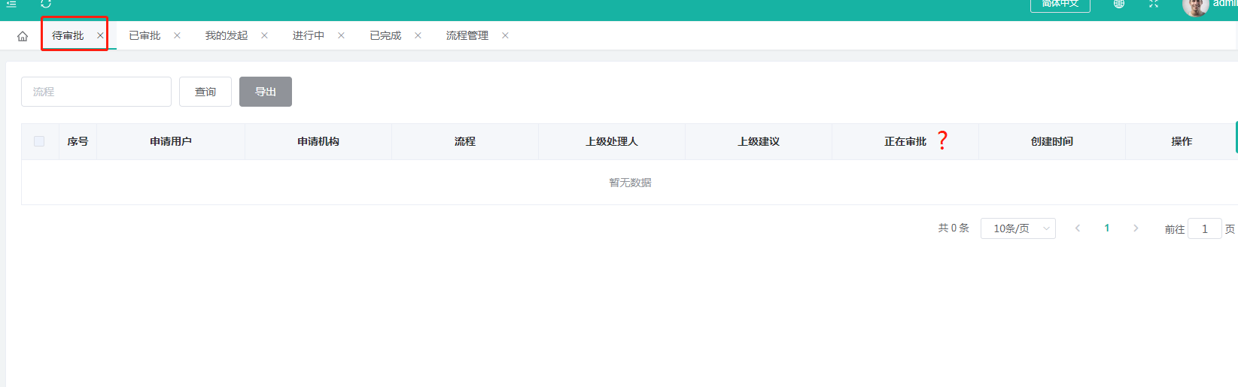

加：这里没有数据，不是同步首页“待审核”嘛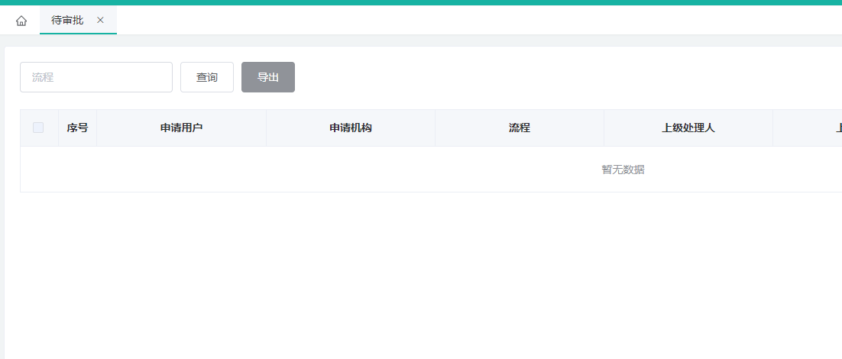

1. 已审批：添加“流程概要”、“当前审批人”，操作加“查看审批”。

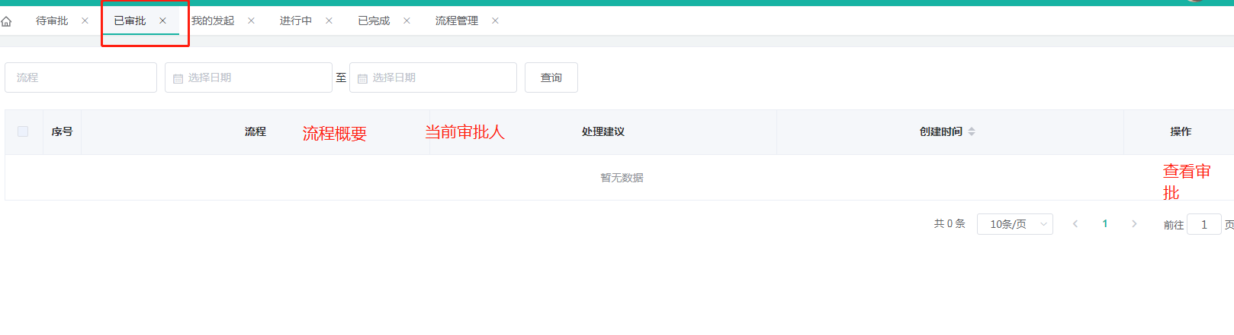

1. 我的发起：增加字段“流程概要”、“当前审批人”，操作加“查看审批”

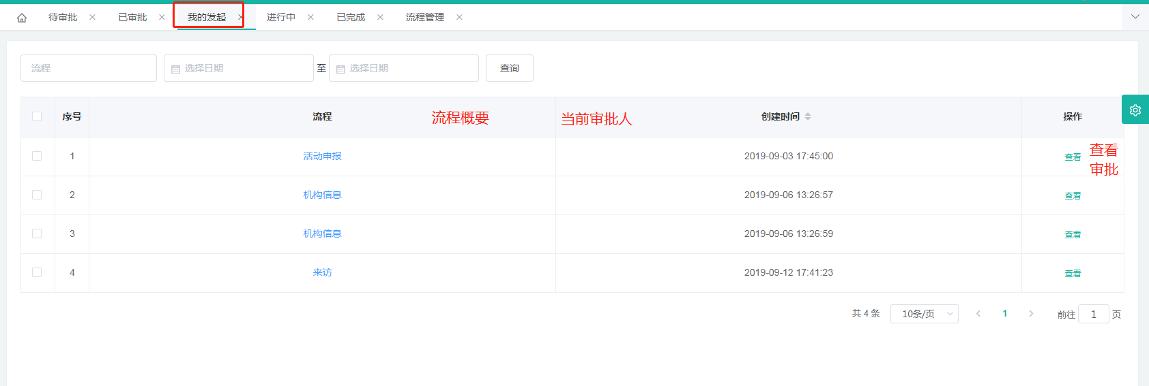

（4）以上三个模块，右侧流程显示顺序问题：按照用户的习惯性思维，最新的在最上面。

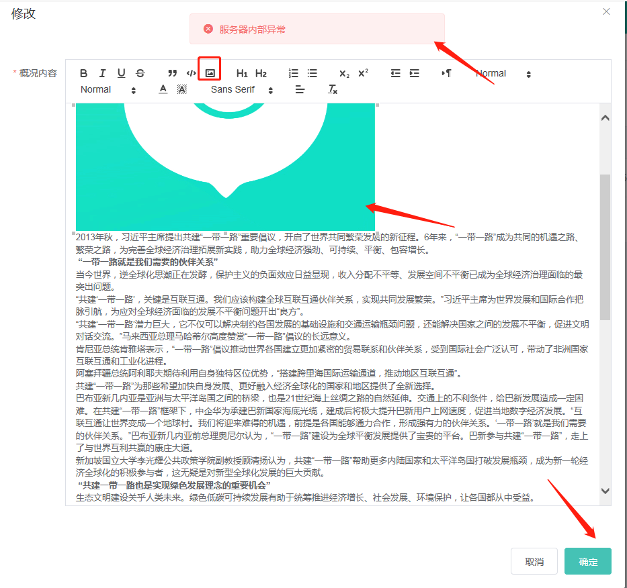4.凡是涉及到**内容编辑，含文本编辑器**的的模块：智谷概况、发展历程、架构体系、智谷新闻、智谷通知、智谷技术：

1. 加图片提交容易出错，“服务器异常”，是图片大小限制嘛，小的图片好像可以的，大点的提交出错；点了没反应

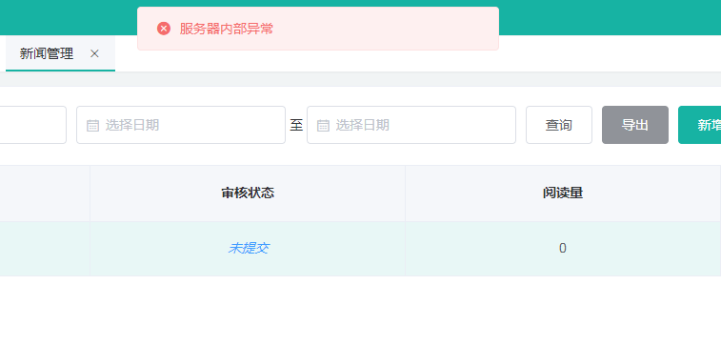

1. 浏览器兼容问题：在WPS/Word把内容编辑好（含图片）的文章，全选复制过来，360极速模式和谷歌浏览器均不显示图片，360兼容模式显示和IE浏览器显示。

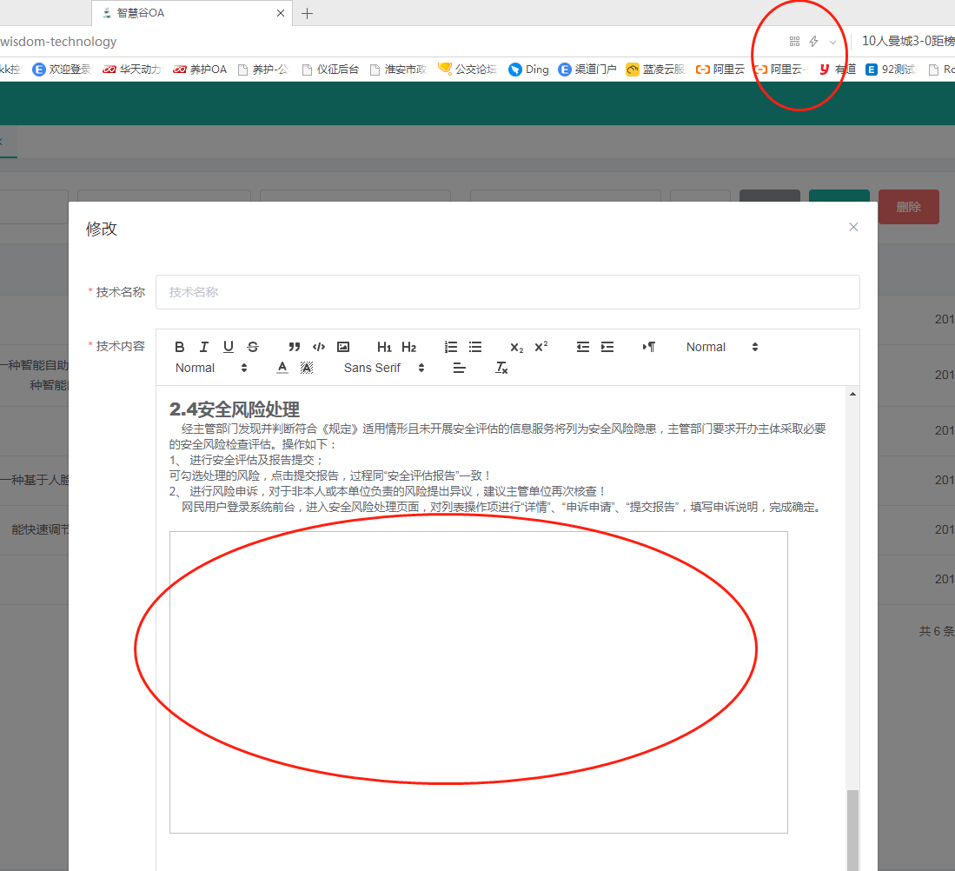

5.涉及到“**发布机构**”的地方：

新闻、技术的发布机构：改为默认显示当前用户所在机构，且不可更改的，不设置“*”。

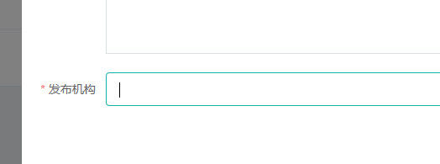

通知的发布机构：用户自己编辑。

6.凡是涉及到流程、新闻、通知、技术、来访和活动流程、资源、机构信息管理、人才管理、项目管理、企业管理的研究院、高等院校、文件管理、通知管理、列表显示的，**全部按最新时间顺序显示！！！创建时间最新的在上面。**

8.显示显示用户名的地方，调整为显示“用户姓名”，要不然不知道是谁。

1处：查看审批； 2处：工作流程--已完成 3处：用户管理 4处：新通知处 5处：“待审批”列表显示处 6处：其他可能还没发现的地方

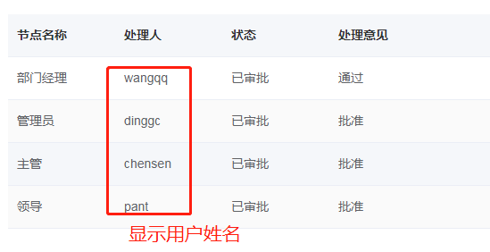

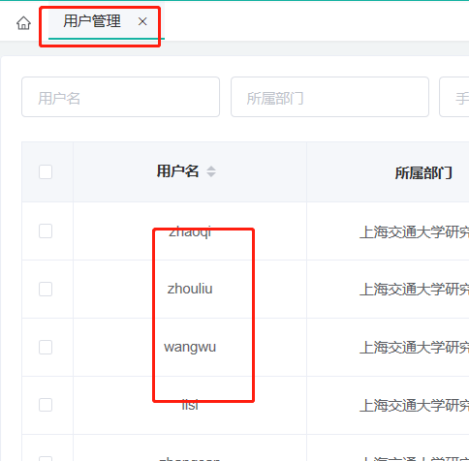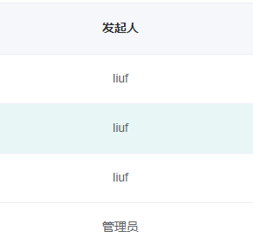

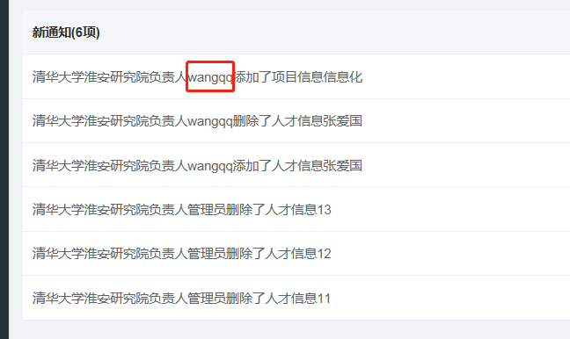

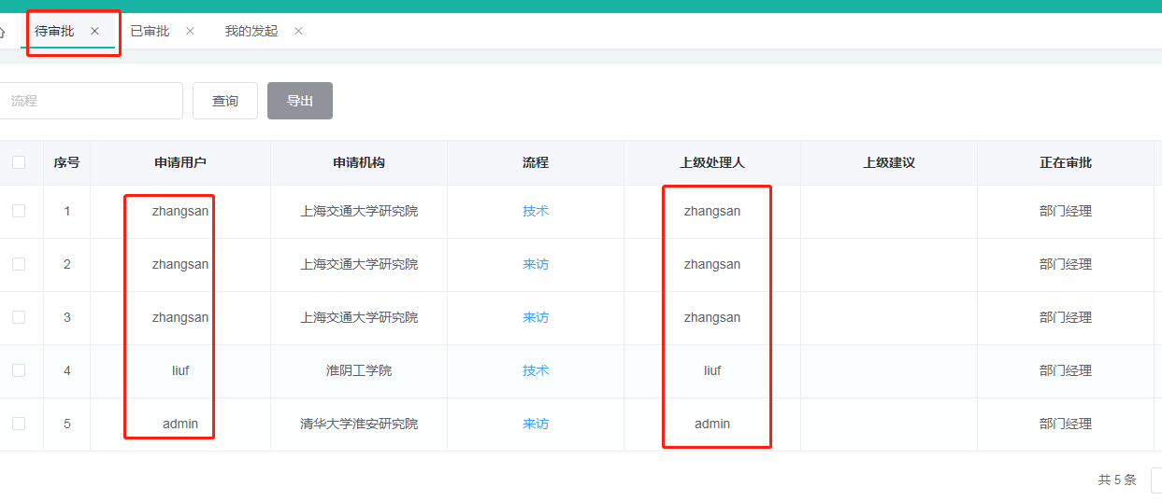

9.人才管理和项目管理

（1）人才和项目：点击模板下载 出错，导入导出待测

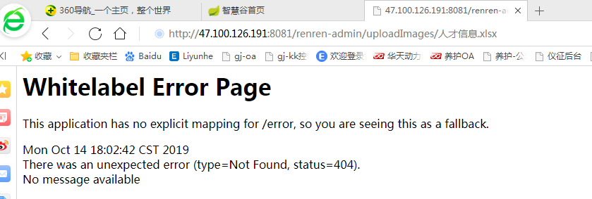

10.通知模块

（1）首页新通知：添加“查看所有”，或者加上分页？？？

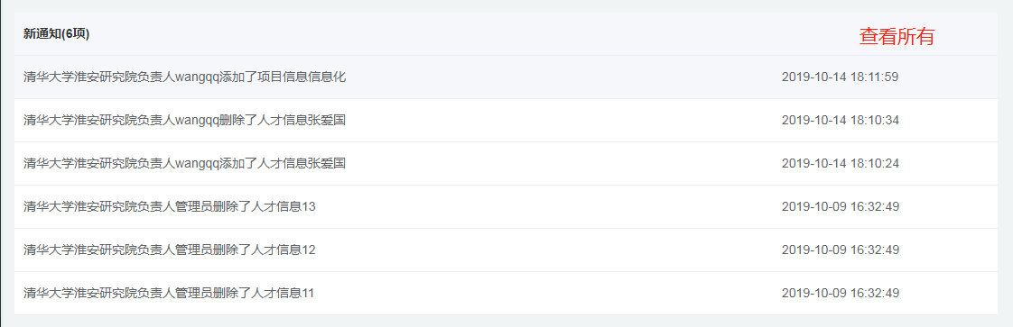

1. 通知管理：字段添加“操作人” 显示用户姓名，非用户名

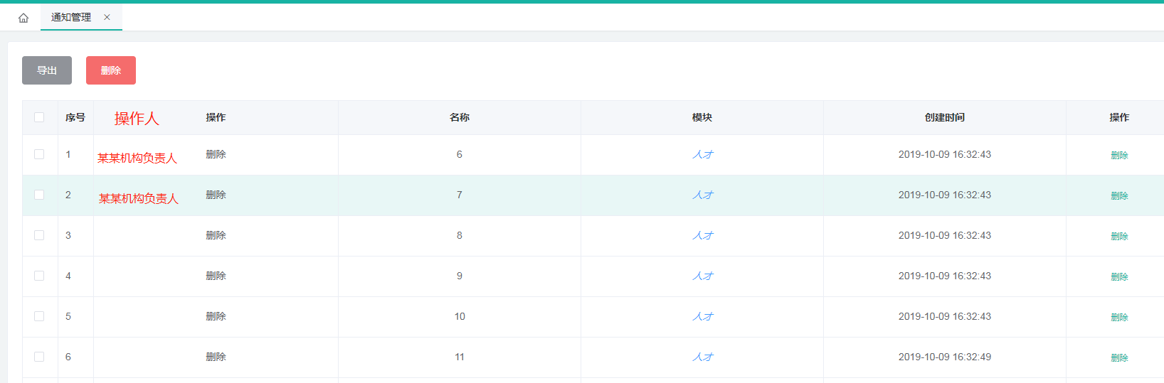

11.“待审核”：间距好调整嘛，时间调整为一行显示，这样看起来有点不容易看。

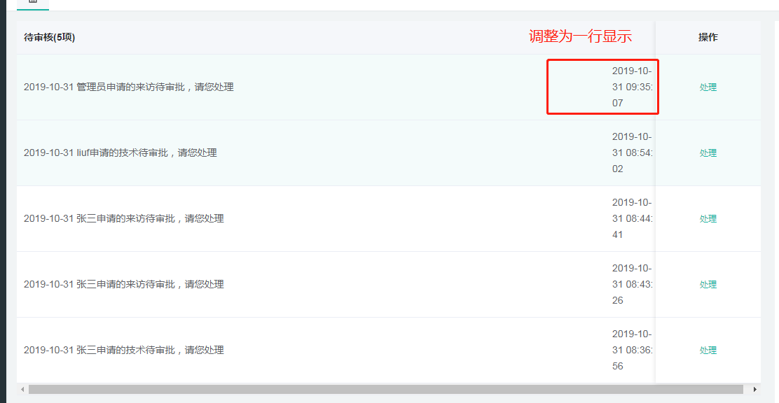

12.角色管理：显示顺序，按照下图顺序显示；新增用户时也是。

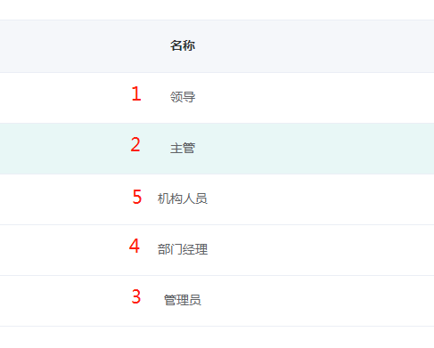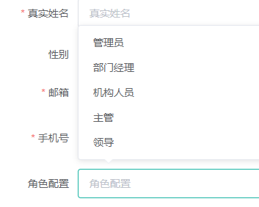

13.前台机构展示、后台信息管理（研究院、高等院校）和机构管理三个地方数据不一致 就是机构管理这里不一致

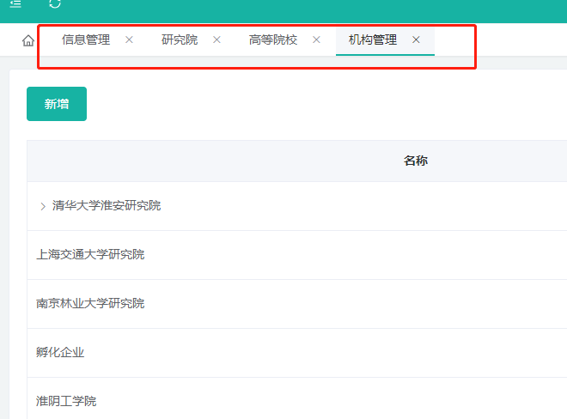

14.入驻时间：是按照管理员添加的时间，还是时间可以编辑的？改为：默认显示系统中添加的时间，但是存在有的机构是系统开发之前就入驻的，所以这个时间是可编辑的。

1. 工作流程

（2）点击“运行中”--“服务器内部异常”

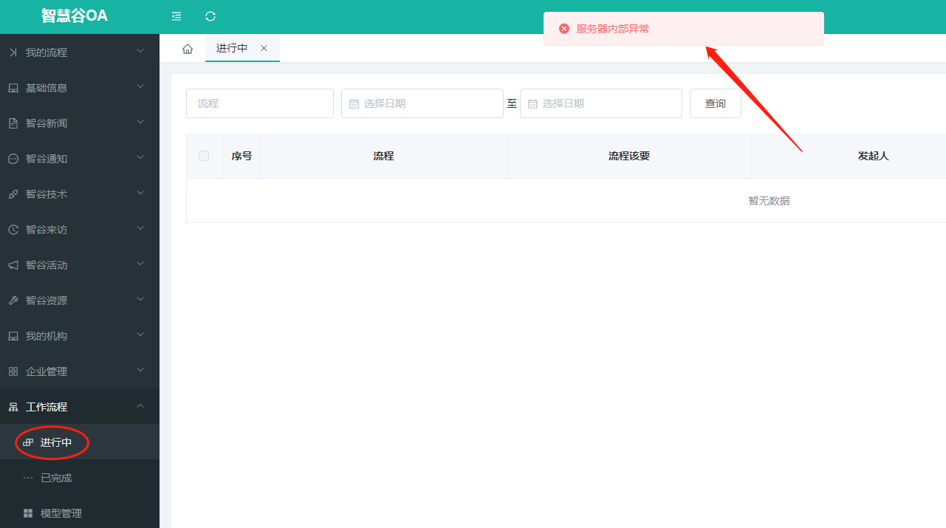

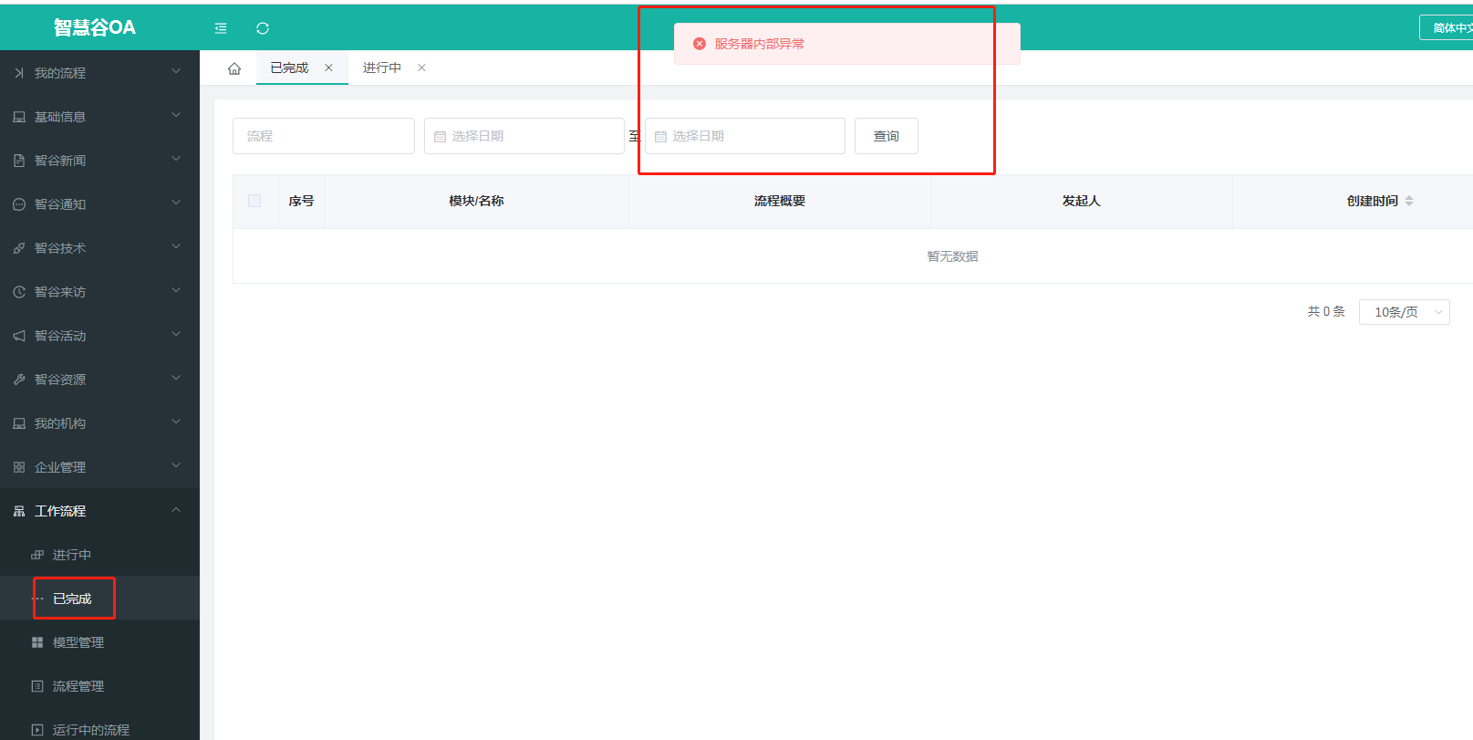

1. 审批意见填完后，点击“同意”或“驳回”--“服务器内部异常”

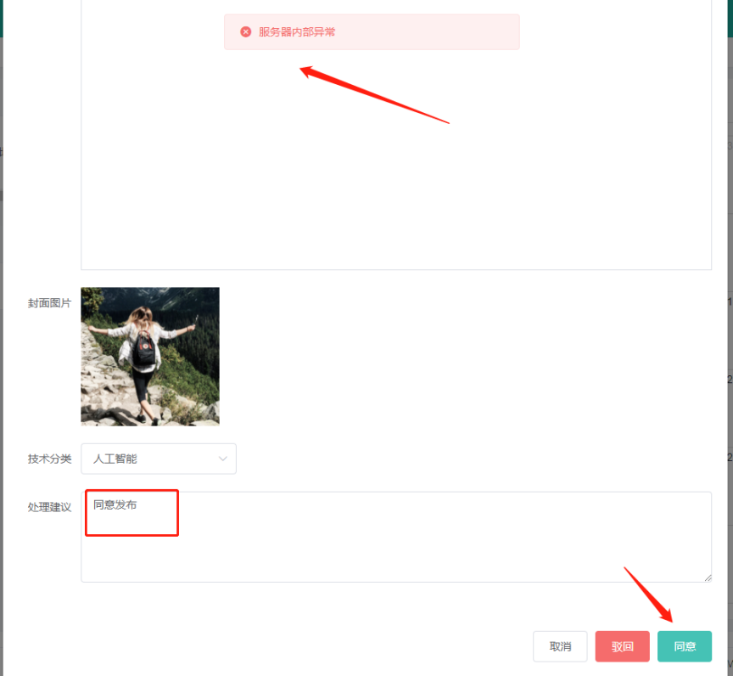

18.新闻管理、技术管理、来访管理、活动管理、人才管理、项目管理中的点击“新增”，跳出页面这里显示“修改”，调为“新增”更为合适。

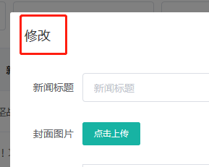

19.组织架构----审批流程，确保是没问题的。

20.超级管理员：所在机构，目前是清华大学淮安研究院，这个要不要考虑下，不知道影响大不大？

21.菜单整合。